**Kit individuel de matériel pédagogique pour les élèves de retour en classe**

**Prévoir une barquette, une de chaussures ou un casier par élève contenant :**

(quelques barquettes plus petites, enveloppes ou pots de yaourts pourront aider à ranger le matériel)

* Quelques feutres
* Quelques crayons de couleurs (ou autres outils pour dessiner)
* 1 crayon à papier
* 1 gomme (usage difficile avant la GS)
* 1 paire de ciseaux
* 1 pinceau et un pot de colle ou un tube de colle
* 1 feutre effaçable ou une craie
* 1 ardoise
* Quelques essuie-mains jetables (renouvelés chaque jour)
* Un calendrier mensuel sur feuille A4 (à partir de la MS, possibilité de le construire semaine après semaine en MS)
* Des cartes de numération adaptées aux compétences des élèves (écriture chiffrée, mains, constellations, collections aléatoires, boîtes de 10…)
* Un set de lettres mobiles
* Un set de cartes-images (choisir les champs lexicaux en fonction de vos objectifs)
* Une vingtaine de jetons et/ou perles et/ou bouts de paille coupée
* Un peu de pâte à modeler (prévoir un pot individuel de stockage si vous utilisez une pâte à modeler maison qui sèche à l’air libre)
* Une vingtaine de kaplas, pailles ou baguettes en bois ou plastique
* Une figurine ou un animal en plastique (plus si vous le pouvez)
* Pour les plus grands : un set de tangram (facile à imprimer et découper de manière à ce que chaque élève en ait un)
* Un quadrillage 3 X 3 (autres format possible en fonction des objectifs)
* 9 formes géométriques de 3 couleurs différentes avec à chaque fois 1 rond, 1 carré et 1 triangle
* 1 dé
* 1 série d’images séquentielles

PS : Si le matériel est retrouvé par terre sans que l’on sache de quel kit il provient, il conviendra de le désinfecter avant de le réattribuer.

**Pistes pédagogiques** (non exhaustives) à partir du matériel listé ci-dessus que chaque enseignant sera à même de relier à un objectif d’apprentissage :

|  |  |
| --- | --- |
| Calendrier | Pour pouvoir parler du temps qui passe et repérer les jours de présence à l’école lorsqu’il y a des rotations de groupes d’élèves. |
| Cartes de numération | Utilisables pour :   * Donner une réponse individuelle à une situation-problème que l’enseignant mène devant les élèves * Associer différentes représentations * Ordonner (à l’endroit à l’envers * Trouver celui que l’enseignant a laissé au fond de la barquette * Sortir une carte et construire une collection équipotente avec la matériel présent dans sa barquette |
| Lettres mobiles | Utilisables pour :   * Recopier un mot écrit au tableau * Encoder des mots simples * Ecrire des mots connus du répertoire de la classe (prénoms, jours,etc…) * Dictée de lettres, de sons * Association des différentes écritures * Mots croisés si des supports individuels peuvent être fournis à l’élève |
| Cartes-images | Utilisables pour :   * Catégoriser * Faire des devinettes * Associer 2 cartes qui vont ensemble en justifiant son choix * Inventer des histoires* * Jeux de phonologie * Lancement pour des situations d’encodage |
| Jetons, perles… | Utilisables pour :   * Construire des collections * Réaliser des algorithmes * Coder ce qui est entendu en phonologie (nb de syllabes, localiser une syllabe, un phonème…) * Manipulations pour aider à modéliser des situation problème en maths |
| Kaplas, pailles, baguettes… | Utilisables pour :   * Travailler la géométrie plane : construction de polygones * Travailler la géométrie dans l’espace : construction de polyèdres simples (raccord avec boules de pâtes à modeler * Relever des défis : construire un chemin allant de la gommette bleue à la gommettes rouge sur sa table en passant par…. * Construction de lettres, de mots… |

|  |  |
| --- | --- |
| Figurine ou animal | Aider à la mise en scène des histoires inventées*  Aide à la validation de certaines activités géométriques : mon personnage est-il bien prisonnier de sa forme géométrique ? mon personnage peut-il suivre mon chemin sans tomber dans un trou ? |
| Pâte à modeler | Construire pour se faire plaisir, inventer.  Aider à la mise en scène des histoires inventées*  Construire les chiffres, les lettres pour travailler la dimension haptique de ces apprentissages. |
| Quadrillages | Utilisables pour :   * Jeu du type LOGIX * Topologie (1 élève prépare sa grille, la cache et donne des indications verbales à l’autre élève qui place sur sa grille / vérification à distance avec l’aide de l’enseignant) * Jeu de type bataille navale * Sodoku avec des plus grandes grilles |
| Formes géométriques | Utilisables pour :   * Activités de tri * Classement dans tableau à double entrée * Jeu du type LOGIX * Pavages * Créations personnelles |
| Dés | Jeu de bataille à distance.  Jeu où il faut remplir des cases en prenant autant de jetons que ce que le dé indique.  Travail des structures additionnelles si l’élève joue avec 2 dés. |
| Images séquentielles | Support de langage : décrire, raconter, comprendre (ex : un élève décrit, l’autre lui montre à distance)  Support pour travailler le temps, l’orientation du sens de lecture :   * Ordre chronologie * Juste avant, juste après… * Insérer une image qui n’était pas présente au départ   Créativité : inventer le début, la suite, les dessiner pour ajouter des cartes à l’histoire* |

N’oubliez pas les activités créatives ! Avec sa voix, son corps, du papier, des crayons, de la colle et des ciseaux, il est déjà possible de fabriquer beaucoup de choses (productions sonores, percussions corporelles, œuvres d’art, bricolage d’objets techniques, etc…)

Le travail habituellement conduit par l’enseignant autour de la littérature de jeunesse retrouvera aussi toute sa place !

Les autres jeux de la classe comme les puzzles, le matériel de construction (duplos, légos, cubes, clipos, etc…), les mosaïques, les perles peuvent être utilisés si le matériel est réparti en barquettes individuelles et que ce matériel n’est pas prêté d’un enfant à un autre sans avoir été désinfectés entre chaque changement d’élève.

|  |  |  |  |  |  |  |
| --- | --- | --- | --- | --- | --- | --- |
| Mai 2020 | | | | | | |
| lundi | mardi | mercredi | jeudi | vendredi | samedi | dimanche |
|  |  |  |  | 1 | 2 | 3 |
| 4 | 5 | 6 | 7 | 8 | 9 | 10 |
| 11 | 12 | 13 | 14 | 15 | 16 | 17 |
| 18 | 19 | 20 | 21 | 22 | 23 | 24 |
| 25 | 26 | 27 | 28 | 29 | 30 | 31 |
| Juin 2020 | | | | | | |
| lundi | mardi | mercredi | jeudi | vendredi | samedi | dimanche |
| 1 | 2 | 3 | 4 | 5 | 6 | 7 |
| 8 | 9 | 10 | 11 | 12 | 13 | 14 |
| 15 | 16 | 17 | 18 | 19 | 20 | 21 |
| 22 | 23 | 24 | 25 | 26 | 27 | 28 |
| 29 | 30 |  |  |  |  |  |

Matériel à fabriquer :

|  |  |  |  |  |  |
| --- | --- | --- | --- | --- | --- |
| **1** | **2** | **3** | **4** | **5** | **6** |
| **7** | **8** | **9** |  |  |  |
|  |  |  |  |  |  |
|  |  |  |  |  |  |
|  |  |  |  |  |  |
|  |  |  |  |  |  |
|  |  |  |  | **10** |  |
|  |  |  |  |  |  |
|  |  |  |  |  |  |

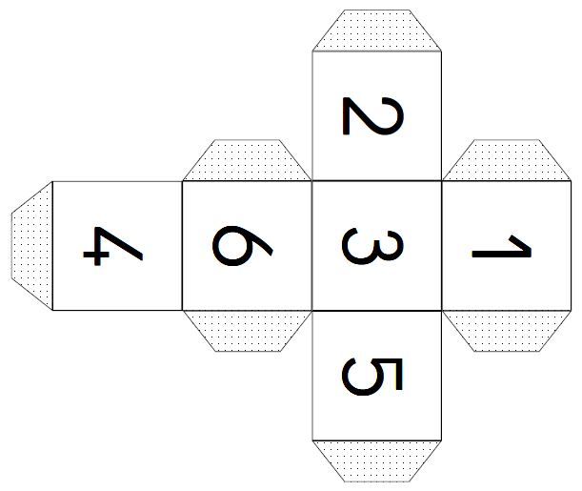 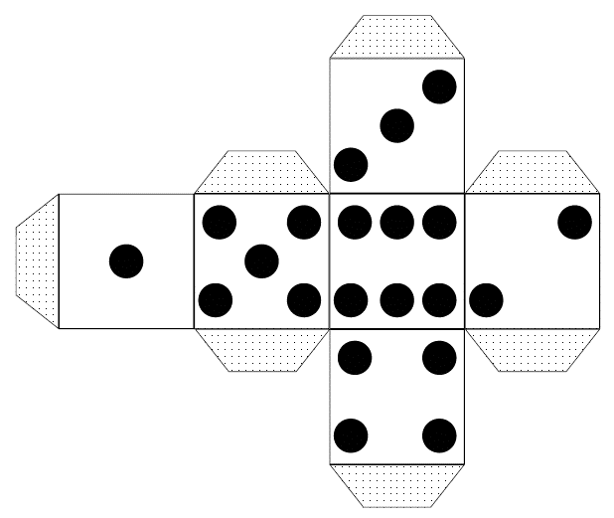

|  |  |  |  |  |  |  |  |  |  |  |  |  |
| --- | --- | --- | --- | --- | --- | --- | --- | --- | --- | --- | --- | --- |
| A | B | C | D | E | F | G | H | I | J | K | L | M |
| N | O | P | Q | R | S | T | U | V | W | X | Y | Z |
| A | A | E | E | E | I | I | S | S | N | N | L | L |
| O | O | R | R | T | T | U | B | V | F | P | C | M |

|  |  |  |  |  |  |  |  |  |  |  |  |  |
| --- | --- | --- | --- | --- | --- | --- | --- | --- | --- | --- | --- | --- |
| a | b | c | d | e | f | g | h | i | j | k | l | m |
| n | o | p | q | r | s | t | u | v | w | x | y | z |
| a | a | e | e | é | i | i | s | s | n | n | l | l |
| o | o | r | r | t | t | u | b | v | f | p | c | m |

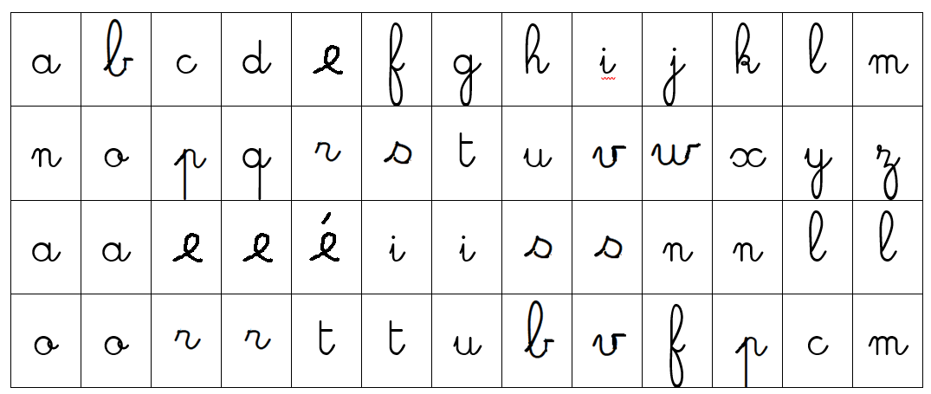

Source : [www.imagier-gratuit.com](http://www.imagier-gratuit.com)

LIEUX

|  |  |  |  |  |  |
| --- | --- | --- | --- | --- | --- |
|  |  |  |  |  |  |
|  |  |  |  |  |  |

NATURE – ELEMENTS NATURELS

|  |  |  |  |  |  |
| --- | --- | --- | --- | --- | --- |
|  |  |  |  |  |  |
|  |  |  |  |  |  |
|  |  |  |  |  |  |

MOYENS DE TRANSPORT

|  |  |  |  |  |  |
| --- | --- | --- | --- | --- | --- |
|  |  |  |  |  |  |
|  |  |  |  |  |  |
|  |  |  |  |  |  |
|  |  |  |  |  |  |

MOBILIER

|  |  |  |  |  |  |
| --- | --- | --- | --- | --- | --- |
|  |  |  |  |  |  |
|  |  |  |  |  |  |

VÊTEMENTS – HABILLAGE – PARTIE DU CORPS

|  |  |  |  |  |  |
| --- | --- | --- | --- | --- | --- |
|  |  |  |  |  |  |
|  |  |  |  |  |  |
|  |  |  |  |  |  |
|  |  |  |  |  |  |
|  |  |  |  |  |  |
|  |  |  |  |  |  |

ALIMENTS

|  |  |  |  |  |  |
| --- | --- | --- | --- | --- | --- |
|  |  |  |  |  |  |
|  |  |  |  |  |  |
|  |  |  |  |  |  |
|  |  |  |  |  |  |
|  |  |  |  |  |  |
|  |  |  |  |  |  |

OBJETS

|  |  |  |  |  |  |
| --- | --- | --- | --- | --- | --- |
|  |  |  |  |  |  |
|  |  |  |  |  |  |
|  |  |  |  |  |  |
|  |  |  |  |  |  |
|  |  |  |  |  |  |
|  |  |  |  |  |  |
|  |  |  |  |  |  |
|  |  |  |  |  |  |
|  |  |  |  |  |  |
|  |  |  |  |  |  |
|  |  |  |  |  |  |
|  |  |  |  |  |  |
|  |  |  |  |  |  |
|  |  |  |  |  |  |
|  |  |  |  |  |  |
|  |  |  |  |  |  |
|  |  |  |  |  |  |
|  |  |  |  |  |  |
|  |  |  |  |  |  |
|  |  |  |  |  |  |
|  |  |  |  |  |  |
|  |  |  |  |  |  |
|  |  |  |  |  |  |
|  |  |  |  |  |  |

ACTIONS

|  |  |  |  |  |  |
| --- | --- | --- | --- | --- | --- |
|  |  |  |  |  |  |
|  |  |  |  |  |  |
|  |  |  |  |  |  |

PERSONNAGES

|  |  |  |  |  |  |
| --- | --- | --- | --- | --- | --- |
|  |  |  |  |  |  |
|  |  |  |  |  |  |
|  |  |  |  |  |  |

ANIMAUX

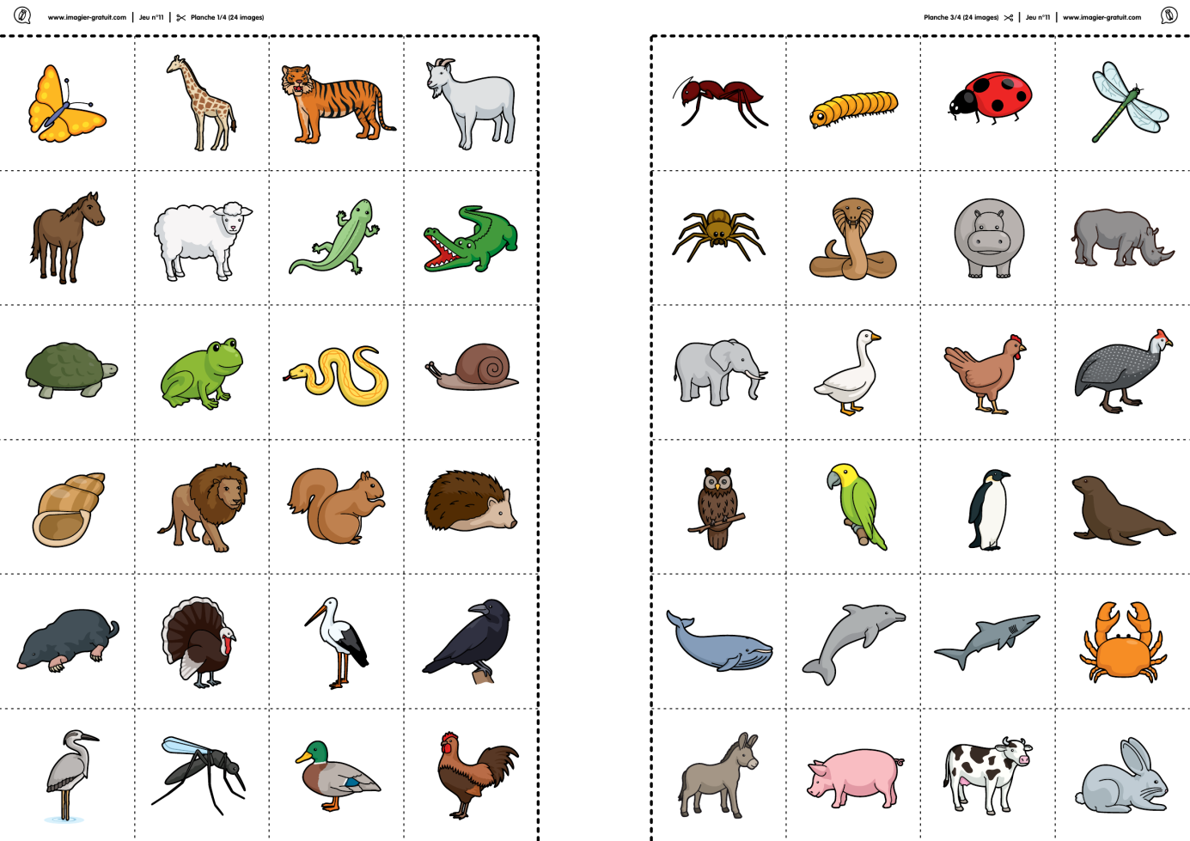

Plier en accordéon sur les pointillés et découper dans l’épaisseur pour gagner du temps (à imprimer sur 3 couleurs de feuilles au moins).

|  |  |  |  |  |  |
| --- | --- | --- | --- | --- | --- |
|  |  |  |  |  |  |
|  |  |  |  |  |  |
|  |  |  |  |  |  |

Grilles 3 X 3

|  |  |  |  |  |  |
| --- | --- | --- | --- | --- | --- |
|  |  |  |  |  |  |
|  |  |  |  |  |  |
|  |  |  |  |  |  |

**Tangrams** (à imprimer sur des feuilles de différentes couleurs pour limiter les risques de mélange entre élèves)

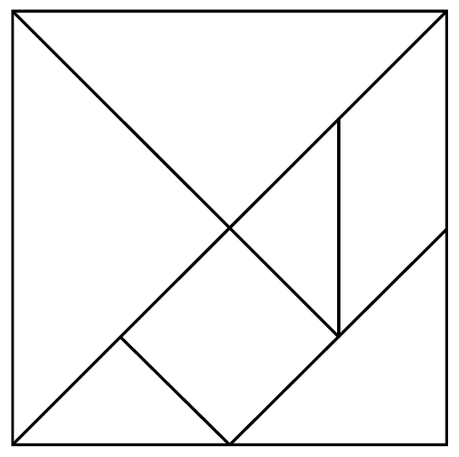

**Images séquentielles** : utilisez des photocopies de séries présentes dans votre école. Des séries assez longues sont prposées dans ORDO (Hatier)

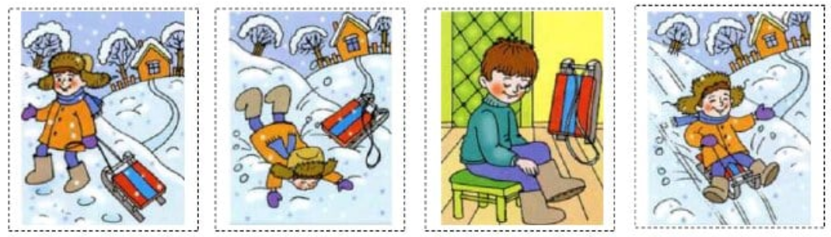

Source : <https://www.fichier-pdf.fr/2019/03/17/images-sequentielles-luge-a-la-montagne/>

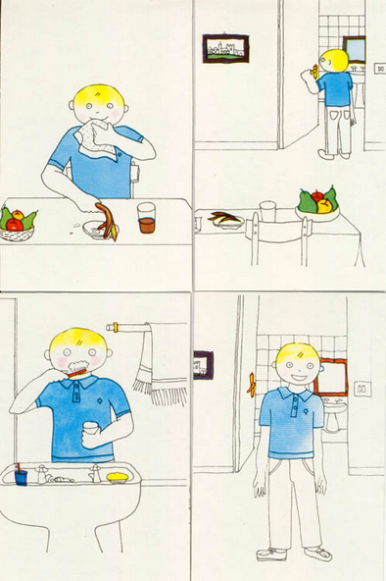 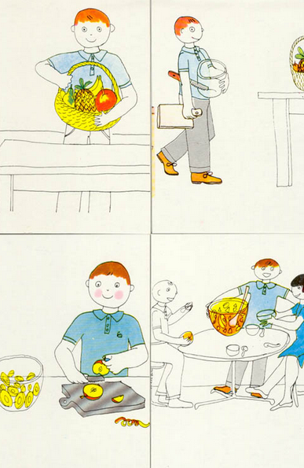

Source : <https://digilander>